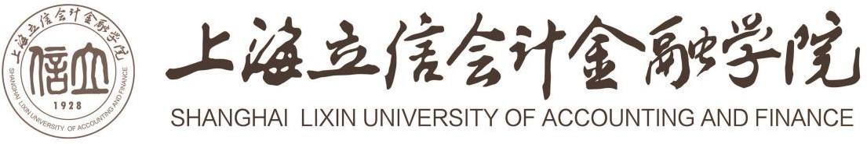

初创企业课程报告
《顺丰速运企业融资报告》

学生姓名 | 学号
卢寅达 | 171360317
杨心仪 | 171360307
李婧 | 171360314
王正浩 | 131360334
郑睿 | 171360344

班级：金融科技一班
指导教师： 陈 曦 明

目 录

一、 宏观背景 1
（一） 宏观背景 1
（二） 案例背景 2
二、 案例概况 3
(一)顺丰上市原因： 3
1.行业背景： 3
2.市场变化： 3
3.经营业务规模扩大： 4
4. 上市发展前景： 4
（二）借壳上市的概念： 4
1.借壳上市的概念 4
2.借壳上市特点： 4
（三） 重组前各方基本情况 5
1.借壳方——顺丰速运简介及特征 5
2.被借壳方——鼎泰新材简介及特征 5
（四）顺丰资产重组方案 5
1.重大资产置换 5
2.发行股份购买资产 6
3.募集配套资金 8
4.过渡期间损益安排 9
（五）交易进展过程 9
（六）交易后上市公司情况 10
1.转型与发展 10
2.同行业挑战 10
3.财务分析 10
4.发展建议 12
5.发展前景 13
三、 参考文献 13
近些年，借壳上市几乎风靡资本市场。由于上市门槛较高，我国许多企业选择了一个相对简单的方式进行上市--借壳上市。近些年电子商务、互联网+快速发展的大背景下，快递行业发展迅速，在各个梯队上都纷纷掀起了上市的热潮，借壳上市也成为了大多数公司的选择，其中顺丰作为快递行业的佼佼者，也选择借壳上市加快自身的融资进程，本文主要通过对顺丰上市案例的介绍及上市原因分析等，对初创企业融资方式之一的借壳上市进行深入的探讨。
- 宏观背景
- 宏观背景
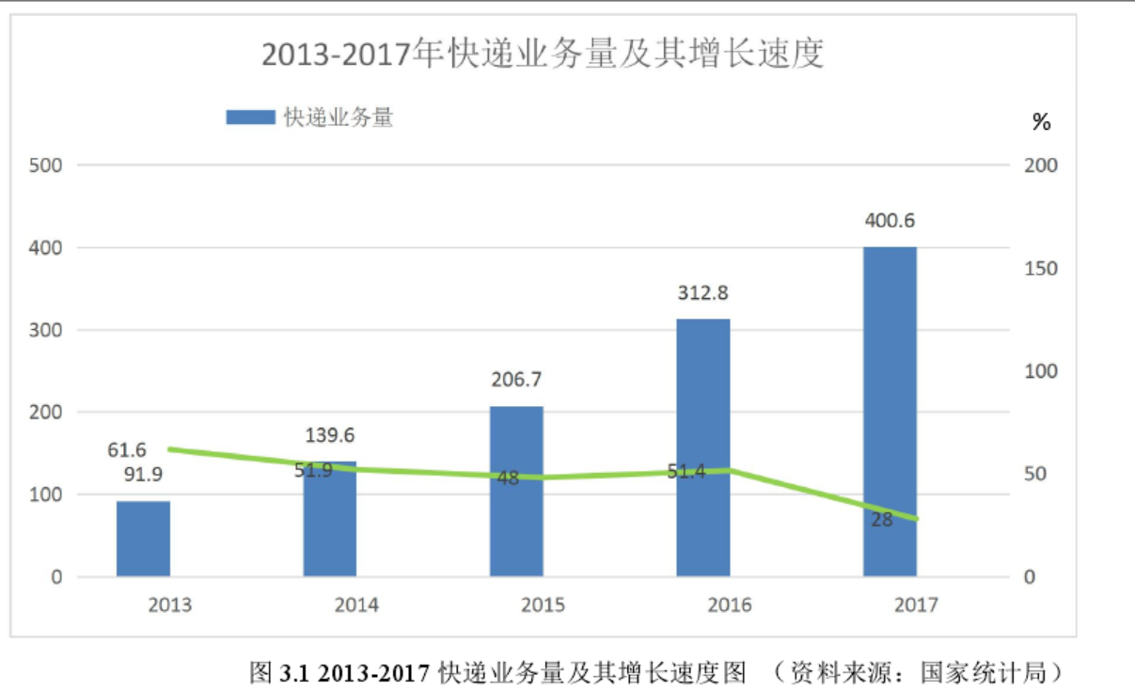
近几年来，中国快递企业在“互联网＋”的大背景下迅速发展，由一个默默无闻的产业成长为新经济的“黑马”。国家统计局的数据显示，2017 年，中国快递业务量完成400.6 亿件，同比增长 28%。而 2013 年-2016 年的增长速度一直在 50%左右，2017 年快递增长速度明显放缓，但根据国家邮政局数据，2017 年快递业务收入 4957 亿元，保持在较高的水平，中国仍然是“第一快递大国”。
快递业近年来竞争加剧，之前的价格战导致整体行业的利润率下降，随着增速放缓，快递企业开始谋求新的出路。2016 年前后，圆通、申通、中通、顺丰等 7 家快递企业陆续上市，其中 4 家快递公司均采用借壳上市的方式（如图1.2）。

图1.1 2013-2017快递业务量及增长速度图（数据来源：国家统计局）

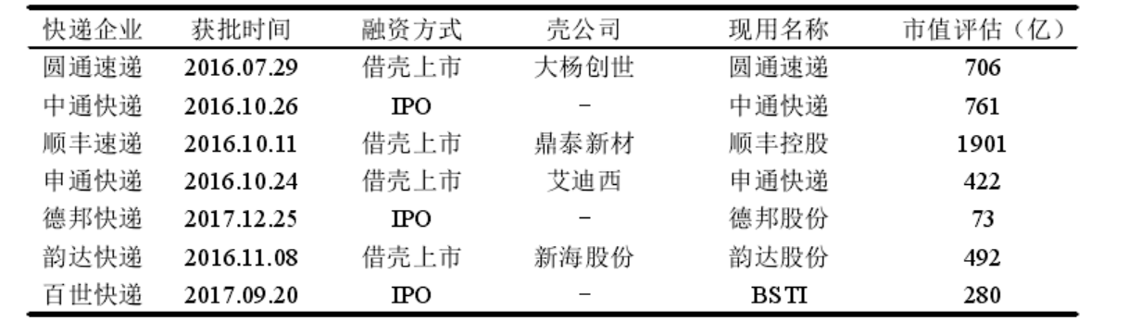
图1.2快递公司上市时间表（资料来源：新浪财经）
根据图1.2可以看出，快递企业在选择上市之后发展迅速，目前的市值分层，顺丰领跑以 1901 亿遥遥领先，圆通、中通也有 700 亿市值左右，申通快递 422 亿市值。大部分快递企业都是通过借壳上市的方式进入 A 股市场。究其原因，借壳上市门槛低于IPO，不仅时间跨度短，成本也更低廉。借壳企业通过向壳公司注入优质资产、整合资源，就能够完成上市。
- 案例背景
2016 年 5 月，顺丰控股准备借壳鼎泰新材进行上市。2016年5月23日根据泰鼎新材的公告显示，顺丰用其持有的鼎泰新材股权与泰鼎新材的全部负债和资产进行等价交换。交易中拟置出资产初步作价8亿元，拟置入资产初步作价433亿，差额部分有公司以发行股的方式自顺丰控股全体股东处购买。
433亿元如此高的估值已远远超过此前宣布借壳上市的申通和圆通估值的两者之和（169亿、175亿）。在估值的433亿元的基础上，顺丰控股做出了同样“超高”的利润承诺。
交易结束后，王卫成为上市公司的真正的掌权人。但是，因为监管的力度越来越大，顺丰控股多次改变了重组方案。7 月 26 日，泰鼎新材在证监会在发布的《上市公司重大资产重组办法（征求意见稿）》一个多月后，公开了顺丰借助泰鼎新材剥离名下金融资产后再上市的调整方案。
实际上在 2015 年初，顺丰原本打算采用 A 股 IPO 方式上市，但是在圆通申通等快递公司纷纷上市的压力下，紧接着还是选择了借壳上市。下面的表显示了顺丰的上市历程和合并进程：

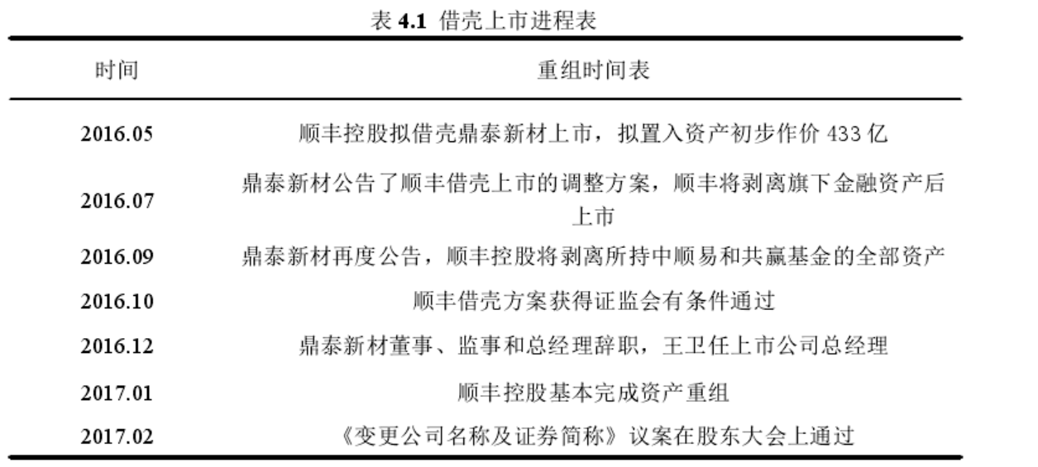
图1.3借壳上市进程表

- 案例概况
2016年5月31日，公司的股票正式复牌。顺丰控股掌门人王卫在此之前曾多次表示顺丰没有上市的计划。不选择上市的顺丰控股，在2013年，进行了第一笔融资。并且在2016年2月份发布了IPO上市辅导公告，3个月后，顺丰选择了借壳这一“插队”的方式，加快上市步伐。

(一)顺丰上市原因：

1.行业背景：
近几年快递业务增速已经有所减缓，加上价格战不止以及用人成本的不断上涨，企业的经营利润率不断下降，而拓展其他的业务无疑都需要大量资金的支持，更何况顺丰的快递业务都是采取自营模式，顺丰相对于四通一达价格上更是不占据优势，十分依赖资金的支持。

2.市场变化：
圆通、申通、中通纷纷加快上市步伐，此前，顺丰的两大竞争对手圆通和申通已经纷纷筹备借壳上市，申通快递100%股权作价169亿元借壳艾迪西上市，估值溢价达到7.5倍；另外一家阿里系的快递行业巨头圆通快递1月宣布将要借壳大杨创世，加快上市步伐。还有消息称，中通快递则计划在美国进行首次公开募股(IPO)，融资规模在10亿-20亿美元。
①中通计划赴美IPO，时间拟定于2016年底或2017年初，拟融资10亿至20亿美元，如果一切顺利，这将是阿里巴巴之后第二大的中企赴美IPO；
②去年底申通快递、圆通快递都发布了借壳上市计划；
③处在国内快递业第二梯队的全峰快递则选择在新三板上市；
④德邦物流在上海证券交易所公开提交IPO申请，宅急送也公开表示过自身上市计划。

3.经营业务规模扩大：
顺丰早已经不是一家简单的物流公司。其内部将原有业务板块划分为六大业务事业群进行独立运营，业务涉及到速递、生鲜电商、跨境电商、金融支付、无人机等。所谓摊子铺得越大，花钱的地方就越多，三年前融的80亿肯定远远不足如今的业务需求。而且背后的金主都是国有资本，国有资本一向是对回报有要求的。
- 上市发展前景：
一旦顺丰真正借壳上市成功，顺丰将牢牢坐稳中国快递标杆位置，将与EMS并驾齐驱；顺丰总裁王卫也将正式确立中国快递新首富位置，未来5年之内不会有人超过。顺丰上市成功还将创造很多记录：中国市值最高的快递企业登祟陆资本市场，将诞生首次排名进入中国富豪榜前20名的富豪，中国快递品牌美誉度最好的企业，也是中国快递行业公司治理结构最合理的企业，同时将诞生最多的快递业打工富豪。快递业龙头纷纷上市融资，为行业起到推波助澜的作用。智能物流等细分领域，将迎来加速发展机遇。据财联社报道，天奇股份、山东威达等积极布局智能物流领域。

（二）借壳上市的概念：

1.借壳上市的概念
借壳上市是指一家母公司（集团公司）通过把资产注入一家市值较低的已上市公司（壳，Shell），得到该公司一定程度的控股权，利用其上市公司地位，使母公司的资产得以上市。通常该壳公司会被改名。

2.借壳上市特点：
（1）壳公司特征：
①大部分壳公司已经做好了被借壳的准备，因为其中的壳资源已被洗成“净壳”，并且股价非常低
②一般来说，壳资源经营成果不佳、盈利能力较弱
③对于壳资源来说，一方面能够选择作为壳资源，与优质企业合并重组；另一方面也可以增强自身实力，降低退市风险
④政府在借壳上市行为中也饰演着重要的角色，能够帮助借壳上市顺利完成
⑤借壳公司多处于类似制造业、重工业的资本密集型行业；壳公司的经营业绩都比较差，很多都已面临退市的风险
（2）借壳公司特征：
①借壳公司多为轻资产公司，它们信息不对称、盈利情况差，都希望依靠借壳上市
②借壳公司的规模不局限于小型民营企业，因为在很多案例中，有很多企业规模甚至超过同期IPO上市的公司
③在有大量国有企业选择借壳上市，尤其是资本密集型企业更容易发生借壳上市的情况
④在企业借壳上市前后时间段里，财务指标会发生较大的变化。另外借壳方的资产负债率会高于同行业的其他企业
⑤主要集中在经济发达地区，决策容易受到宏观经济的影响，盈利水平低
- 重组前各方基本情况

1.借壳方——顺丰速运简介及特征
顺丰速运是一家快递公司，1993 年在广东成立，主要经营业务为国际、国内块的业务。顺丰是港资企业，成立之初，业务仅在广东与香港之间开展。随着经济业务的增加，顺丰的业务拓展至全国，现在已经成为家喻户晓的快递公司，是中国快递行业中的佼佼者。

2.被借壳方——鼎泰新材简介及特征
鼎泰新材全称为马鞍山鼎泰稀土新材料股份有限公司，位于风景秀丽的国家园林卫生城市安徽马鞍山市当涂经济开发区，公司注册资本 7783.078 万元，截至 2010 年 6 月30 日公司总资产为 8.78 亿元，净资产 7.19 亿元，2009 年销售总额近 4.14 亿元。公司的主营业务为金属材料表面防腐技术，最具代表性的产品为稀土合金镀层防腐新材料，开辟了我国稀土合金防腐镀层新材料的应用领域，是该领域的开拓者之一。

（四）顺丰资产重组方案

1.重大资产置换
鼎泰新材以截至拟置出资产评估基准日全部资产及负债与顺丰控股全体股东持有的顺丰控股100%股权的等值部分进行置换。
以2015年12月31日为基准日，本次交易置出资产的预估值为8.1亿元。考虑2016年5月17日公司股东大会审议通过的《关于2015年度利润分配预案的议案》拟进行的1,634.45万元现金分红，根据《重大资产置换及发行股份购买资产协议》，经交易各方友好协商，以拟置出资产预估值为基础并扣减上述拟实施的现金股利分配，本次交易置出资产初步作价8亿元。
以2015年12月31日为基准日，本次交易的拟购买资产顺丰控股100%股权的预估值为448亿元。由于2016年5月3日顺丰控股召开股东大会，决议以现金分红15亿元。根据《重大资产置换及发行股份购买资产协议》，经交易各方友好协商，以拟置入资产预估值为基础并扣减上述拟实施的现金股利分配，本次交易顺丰控股100%股权的初步作价为433亿元。

2.发行股份购买资产
经交易各方协商一致，本次交易中拟置出资产初步作价8亿元，拟置入资产初步作价433亿元，两者差额为425亿元。置入资产与置出资产的差额部分由公司以发行股份的方式自顺丰控股全体股东处购买。
（1）发行价格和定价依据
本次发行股份购买资产定价基准日为公司第三届董事会第十三次会议决议公告日，本次发行股份购买资产的股份发行价格为21.66元/股，不低于定价基准日前60个交易日股票均价的90%。
2016年5月17日，公司召开2015年年度股东大会，审议通过《关于2015年度利润分配预案的议案》，公司以截止2015年12月31日公司总股本116,746,170股为基数，每10股派发现金红利1.40元（含税），现金分红总额为1,634.45万元，同时以资本公积向全体股东每10股转增10股。经除权、除息调整后，本次购买资产的股份发行价格为10.76元/股。
（2）发行数量
本次交易中拟置出资产初步作价8亿元，拟置入资产初步作价433亿元，两者差额为425亿元。按照本次发行股票价格10.76元/股计算，本次拟发行股份数量约为394,981.41万股。
（3）锁定期
本次交易对方明德控股承诺：
①在本次重组中所认购的鼎泰新材股票，自该等股票登记在明德控股名下之日起36个月内不得转让；
②前述锁定期届满之时，如因顺丰控股未能达到《盈利预测补偿协议》约定的承诺净利润而导致明德控股须向鼎泰新材履行股份补偿义务且该等股份补偿义务尚未履行完毕的，上述锁定期延长至明德控股在《盈利预测补偿协议》项下的股份补偿义务履行完毕之日；
③本次重组完成后6个月内，如鼎泰新材的股票连续20个交易日的收盘价均低于本次发行价，或者本次重组完成后6个月期末收盘价低于本次发行价的，则明德控股持有的该等股票的锁定期限自动延长6个月（若上述期间鼎泰新材发生派息、送股、转增股本或配股等除权除息事项的，则前述本次发行价以经除息、除权等因素调整后的价格计算）；
④本次交易完成后，明德控股在本次重组中所认购的鼎泰新材股票因鼎泰新材分配股票股利、资本公积转增股本等情形所衍生取得的股份亦应遵守上述股份限售安排；
⑤若明德控股在本次重组中所认购股份的锁定期与证券监管机构的最新监管意见不相符，明德控股将根据证券监管机构的监管意见进行相应调整。

本次交易对方嘉强顺风、招广投资、元禾顺风、古玉秋创、顺达丰润、顺信丰合承诺：
①若在本次重组中取得的鼎泰新材股票时，其持有顺丰控股股份（以工商登记完成日为准）未满12个月，自相关股份登记至其名下之日起至36个月届满之日且业绩补偿义务（若有）履行完毕之日前（以较晚者为准）（若无业绩补偿义务，则为关于承诺业绩的专项审计报告公告之日）不得转让。
②若在本次重组中取得的鼎泰新材股票时，其持有顺丰控股股份（以工商登记完成日为准）已满12个月，自相关股份登记至其名下之日起12个月内不得转让，前述期限届满后，所持鼎泰新材股份按如下比例分期解锁：
Ⅰ第一期：自该等鼎泰新材股份登记至其名下之日起12个月届满之日且对业绩承诺第一年补偿义务（若有）履行完毕之日（若无业绩补偿义务，则为关于承诺业绩的专项审计报告公告之日）（以较晚者为准），其本次取得的增发股份总数的30%（扣除补偿部分，若有）可解除锁定；
Ⅱ第二期：对业绩承诺第二年业绩补偿义务（若有）履行完毕之日（若无业绩补偿义务，则为关于承诺业绩的专项审计报告公告之日）（以较晚者为准），其本次取得的增发股份总数的30%（扣除补偿部分，若有）可解除锁定；
Ⅲ第三期，对业绩承诺第三年业绩补偿义务（若有）履行完毕之日（若无业绩补偿义务，则为关于承诺业绩的专项审计报告公告之日），其本次取得的增发股份总数的40%（扣除补偿部分，若有）可解除锁定。
③本次重组完成后6个月内，如鼎泰新材的股票连续20个交易日的收盘价均低于本次发行价，或者本次重组完成后6个月期末收盘价低于本次发行价的，则其持有的该等股票的锁定期限自动延长6个月（若上述期间鼎泰新材发生派息、送股、转增股本或配股等除权除息事项的，则前述本次发行价以经除息、除权等因素调整后的价格计算）。
④本次交易完成后，其在本次重组中所认购的鼎泰新材股票因鼎泰新材分配股票股利、资本公积转增股本等情形所衍生取得的股份亦应遵守上述股份限售安排。

3.募集配套资金
（1）发行价格和定价依据
本次配套融资发行股份的定价基准日为公司第三届董事会第十三次会议决议公告日，发行价格不低于定价基准日前20个交易日公司股票交易均价的90%，即不低于11.03元/股（经除权、除息调整后）。最终发行价格将在本次交易获得中国证监会核准后，由公司董事会根据股东大会的授权，按照相关法律、行政法规及规范性文件的规定，依据市场询价结果确定。
定价基准日至发行日期间，若公司发生派发股利、送红股、转增股本或配股等除息、除权行为，本次发行价格将做出相应调整。在公司审议本次交易的股东大会决议公告日至本次交易获得中国证监会核准前，公司董事会可根据公司股票二级市场价格走势，并经合法程序召开董事会会议（董事会决议公告日为调价基准日），对本次发行股份募集配套资金的发行底价进行一次调整，调整后的发行底价为调价基准日前20个交易日公司股票交易均价的90%。
（2）发行数量
本次交易拟募集配套资金总额不超过800,000万元。按照本次发行底价计算，向其他不超过10名特定投资者发行股份数量不超过72,595.47万股。最终发行数量将根据最终发行价格确定。在定价基准日至发行日期间，上市公司如有派息、送股、转增股本或配股等除权、除息行为，将按照相关规则对上述发行数量作相应调整
（3）锁定期
本次募集配套资金采用询价方式发行，发行对象认购的股份自发行结束之日起12个月内不得转让，之后按照中国证监会和深交所的相关规定执行。

4.过渡期间损益安排
置出资产及置入资产均应于交割基准日进行审计，以根据《重大资产置换及发行股份购买资产协议》约定明确相关资产损益的享有或承担。
自基准日起至交割基准日止，置出资产运营所产生的盈利或亏损及任何原因造成的权益变动由顺丰控股全体股东享有或承担；置入资产运营所产生的盈利由上市公司享有（不包括基准日后顺丰控股已召开股东大会决议现金分红的15亿元，该等盈利由顺丰控股全体股东享有），亏损由顺丰控股全体股东按其在签订《重大资产置换及发行股份购买资产协议》时持有的顺丰控股的持股比例承担，并于本次交易完成后以现金形式对上市公司或顺丰控股予以补偿。

（五）交易进展过程
2016年5月，顺丰控股准备借壳鼎泰新材进行上市。根据泰鼎新材的公告显示，顺丰用其持有的鼎泰新材股权与泰鼎新材的全部负债和资产进行等价交换。在该次交易中，对准备置入与置出的资产进行了初步作价，置入与置出资产的差价由鼎泰新材以股份方式向顺丰购买。交易结束后，王卫成为上市公司的真正的掌权人。但是，因为监管的力度越来越大，顺丰控股多次改变了重组方案。7月26日，泰鼎新材在证监会在发布的《上市公司重大资产重组办法（征求意见稿）》一个多月后，公开了顺丰借助泰鼎新材剥离名下金融资产后再上市的调整方案。实际上在2015年初，顺丰原本打算采用A股IPO方式上市，但是紧接着还是选择了借壳上市。下面的表显示了顺丰的上市历程和合并进程：
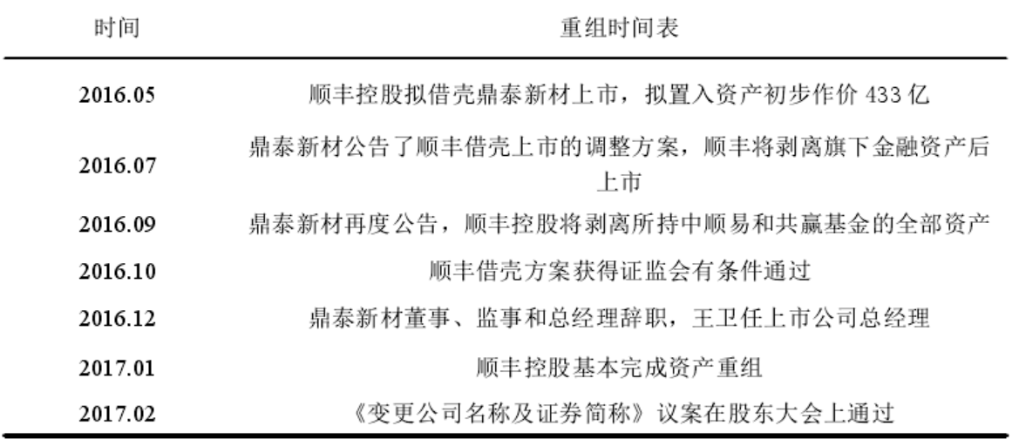
图2.1顺丰上市进程时间表

（六）交易后上市公司情况

1.转型与发展
在2016年借壳上市之后，曾经占有民营速递市场半壁江山的顺丰控股正处在扩张与转型的阵痛之中。2018三季报显示，公司实现净利润（归属于上市公司的净利润，下同）30.28亿元，同比下降16.87%。同期，公司核心业务速运物流毛利率下降了2.27个百分点，这也是2013年以来首次下降。盈利能力下滑源于投资、费用等增加。今年前9个月，销售费用14.46亿元，超出去年全年近亿元。同时，研发费用7.69亿元。
费用增长是顺丰控股积极拓展冷链、重货等新业务的直接反应。此外，公司斥资55亿元收购德国邮政敦豪集团在华供应链业务，试图从从传统快递企业转型为供应链解决方案公司。不过，市场似乎不买账。去年以来，顺丰控股的股价持续下跌，市值蒸发了1616亿元。公司实控人王卫的财富也随之缩水了985亿元。

2.同行业挑战
备受关注的是，新业务未到收获期，贡献99%营业收入的速运物流正面临着巨大挑战。除了通达系奋起直追外，天猫、菜鸟、京东及中国邮政等竞相亮剑，这对顺丰提出了巨大的挑战。

3.财务分析
2018年净利滑坡市值蒸发1616亿，快递龙头顺丰控股似已进入经营业绩调整期。三季报显示，公司实现营业收入653.68亿元，同比增长31.19%，净利润30.28亿元，同比下降16.87%。具体分季度看，前三个季度的营业收入增速总体平稳，但净利润却步步下降。一季度，公司实现净利润9.95亿元，同比增幅为28.58%，二季度为12.39亿元，增幅为11.62%，三季度为7.94亿元，同比下降54.84%。从扣除非经常性损益后的净利润看，增幅持续下滑。2017年的增幅为40.08%，去年一季度为19.89%，上半年为16.53%，前9个月为6.49%。顺丰控股预告，去年全年，净利润变动区间为43.6亿元至52.6亿元，变动幅度为-8.61%至10.26%，扣除非经常性损益后的净利润变动幅度为-8.17%至 10.73%。由此可见，去年全年，净利润增速下滑已成定局。12月19日，顺丰控股发布快递服务业务经营简报，11月，公司营业收入90.30亿元，同比增18.54%，业务量为3.90亿票，同比增14.04%，单票收入23.15元，同比增3.95%。而7月至10月，其营业收入分别为70.04亿元、71.43亿元、81.56亿元、72.99亿元，同比增幅分别为29.63%、27.58%、24.94%、21.06%。同期，公司业务量分别为3.01亿票、3.09亿票、3.35亿票、3.01亿票，同比增幅分别为27.54%、27.69%、24.54%、18.04%。营业收入和业务量增速持续下降。营业收入增速放缓、净利润变脸带动其股价大幅下跌。
2016年，顺丰控股以433亿元的天价完成了借壳鼎泰新材。2017年3月1日，公司股价最高攀至73.48元，市值达3075亿元。2018年以来，股价持续下跌，至12月21日，股价最低触及32元，最终收报33元，市值为1458亿元。以此计算，一年零9个月时间，股价累计跌幅达55.09%，市值蒸发了1616亿元。作为顺丰控股的实控人王卫，集董事长、总经理于一身，其间接持有公司61.16%股权。
顺丰控股净利润负增长与其投资增加、费用增长密切相关，而这些投资何时能转化为效益尚是未知数。
上市以来，顺丰控股开启了扩张模式，深度布局供应链、同城、冷运、重货等领域。2018年3月，公司收购了广东新邦物流，建立独立品牌顺心捷达，发力重货快运业务。4月，参与了美国流服务平台Flexport新一轮的融资，加码国际业务。8月与美国夏晖集团一起成立了新夏晖，顺丰控股为控股股东，加码冷链业务。
最为受关注的投资是2018年10月26日的并购，顺丰控股豪掷55亿元收购敦豪供应链及敦豪物流各100%股权，标的系德国邮政敦豪集团在华供应链业务，这单收购还整合了中国内地、澳门和香港的供应链管理业务。
对于豪买模式，顺丰解释称，顺丰处在战略转型时期，希望成为科技驱动行业。因此，公司将会从传统快递企业转型为供应链解决方案公司，而让顺丰在短时间内获得国际领先的供应链解决方案能力，整合公司是最便捷途径。
2018年前9个月，公司投资现金流流出424.18亿元，流入288.54亿元，净流出135.64亿元，超过2017年全年24.25亿元的净流出。
大肆扩张转型也让顺丰不可避免地承受着阵痛。目前来看，冷链、重货等新业务尚未到收获期，且需要投入，这也就是顺丰控股净利润下降的重要原因。
从财务数据看，今年前9个月，频频投资的顺丰控股获取的投资投资急剧减少。其投资收益为2.60亿元，而去年同期为10.98亿元，减少了8.38亿元。
此外，公司的销售费用大幅飙升。2018年前9个月，公司实现653.68亿元销售收入产生的销售费用达14.46亿元，而2017年全年，销售收入为710.94亿元，销售费用为13.57亿元。与2017年同期相比，销售收入增长了31.19%，销售费用增长了46.84%，远高于销售收入增速。
销售费用大幅增长直接拉低了毛利率。2018年前9个月，公司综合毛利率为18.41%，较去年同期的20.51%下降了2.1个百分点。而作为公司核心业务速运物流业务，其同期毛利率从21.12%下降至18.85%，下降了2.27个百分点。
与此同时，受研发费用同比增加1.43亿元及系统优化、人才引进等影响，公司的管理费用同比也增加了4.6亿元，增幅为29.10%。
从一个6人的小公司发展成为占民营速递半壁江山的巨无霸，王卫带领顺丰缔造了传奇。但在如今的转型过程中，市值蒸发超1600亿元，王卫能否继续带领顺丰走向大物流，有待时间验证。

4.发展建议
（1）降低人员流失率：虽然快递行业迅速发展导致人才需求量持续增加，但因为快递业具有工作环境差、职业荣誉感较低等特点，所以该行业一直存在较高的一线人员流失率。在快递行业这一劳动密集型领域中，公司要想留住人才，吸引人才无疑是非常困难的。因此公司必须提高员工的自身价值，帮助他们解决后顾之忧，使他们能安心、踏实地投入工作中。有研究表明：在良好而适宜的环境下，一个人的能力往往能够得到更好地的发挥，所以顺丰要为所有员工建立起一个优越的人才环境，在薪酬、激励制度、招培管评，职业生命周期等方面都为员工做出长远考虑。
（2）资本积累增加，扩大企业规模
第一，扩展融资渠道，提升预付资本规模。在其他条件不变的情况下，预付资本.量决定了资本积累量，而资本积累的速度和效果又决定了企业的竞争力，从而深刻地影响着企业的生存与发展。顺丰扩展融资渠道，可以通过银行借贷、证券发行或其他创新型的融资方法，提高预付资本规模，从而使企业的竞争力不断加强。
第二，加速技术创新和新技术的应用。高新而适用的技术对于企业的发展来说是至关重要的，可以提高劳动生产率，进而可以使企业资本积累增加，企业规模扩大，因此顺丰应不断学习国际快递采用的先进技术，更新技术和相应的设备，还可以通过加强科研投资和引入，全力进行科技创新。
第三，适时通过并购提高企业竞争力。在现代社会中，企业的并购是资本集中的主要表现形式，并购可以使企业的资本规模迅速扩大，所以顺丰可以适时的、有选择性的并购--些民营快递企业，首先可以获得规模和范围经济，其次可以通过并购获得一定的垄断地位，再次，可以通过并购获取高新技术以此提高企业核心竞争力。
（3）着重建设企业文化，扩大品牌影响力
第一，创新品牌化的发展理念。顺丰要坚持以市场和消费者为导向,在品牌形象、独特模式、历史传承等方面进行品牌创新，拉近与消费者之间的距离，体现对消费的人文关怀，塑造良好的快递企业品牌形象。
第二，加强品牌的业务规划。顺丰应以市场为导向、以客户为中心、以利益为目标，实行真正的商业化运作。应针对不同客户的不同需要开展不同的服务，如在时令水果季节，网点有必要准备相应的包装方便客户邮寄。
第三，加大品牌的投入力度。- .方面，要大力加强外部资源融合，特别要摒弃传统狭隘的发展理念，可以通过项目拓展、资本运作以及相关企业结成战略联盟的方式，实现强强联合;另一方面，加大内部管理体系的投入,特别是要在品牌理念的指导下，以客户为中心设计内部业务流程、客户服务流程和产品生产流程。
第四，打造品牌化专业人才。可以对员工进行系统性、经常性、层次性的培训提升公司员工的专业素质。在公司要树立典范，推出有说服力的模范人物作为榜样，在每一个工作流程上严格把关。

5.发展前景
身为老牌快递公司的顺丰，其口碑还是很好的，所以顺丰只要能够守住自己的名声和用户体验，不断的拓展新的领域，整合其它小的快递公司，顺丰的未来还是非常光明的。
- 参考文献
[1]快递企业借壳上市的动因及效应分析_汪雅雯
[2]顺丰控股成功借壳上市案例研究_平仲轩
[3]顺丰控股借壳上市案例研究_姜茜
[4]中小企业境外债券融资的途径、风险与对策——基于顺丰速递海外融资的视角
[5]https://wiki.mbalib.com/wiki/%E5%80%9F%E5%A3%B3%E4%B8%8A%E5%B8%82
[6]https://wiki.mbalib.com/wiki/%E9%A1%BA%E4%B8%B0%E5%80%9F%E5%A3%B3%E4%B8%8A%E5%B8%82%E4%BA%8B%E4%BB%B6

